МИНИСТЕРСТВО ОБРАЗОВАНИЯ И НАУКИ РОССИЙСКОЙ ФЕДЕРАЦИИ

ФЕДЕРАЛЬНОЕ ГОСУДАРСТВЕННОЕ АВТОНОМНОЕ ОБРАЗОВАТЕЛЬНОЕ УЧЕРЕЖДЕНИЕ ВЫСШЕГО ОБРАЗОВАНИЯ «Московский политехнический университет»

(ФГБОУ ВПО МПУ)



Кафедра СМАРТ-технологий

Производственная практика

РУКОВОДИТЕЛЬ ОП:

«__» 2020, / Толстиков Антон Витальевич, к.т.н., доцент/

*подпись ФИО, уч. звание и степень*

РУКОВОДИТЕЛЬ ВКР:

«__» 2020, / Береснева Яна Владиславовна, к.т.н., доцент/

*подпись ФИО, уч. звание и степень*

СТУДЕНТ:

«__» 2020, / Мачульский Олег Владимирович,171-334 /

*подпись ФИО, групп*

2021

1. Выполненная работа

В ходе производственной практики был разработан рабочий прототип приложения дипломной работы по теме «Интерактивная инструкция к фрезерному станку с использованием Unity». Ниже описаны выполненные функции приложения.

В ходе разработки интерактивной инструкции была разработана теоретическая часть, в которой описаны основные модули станка и органов управления.

Было создано 7 сцен в которых подробно описаны все элементы станка.

Сцены включают в себя визуальную составляющую и текстовое описание.

В первой сцене описаны органы управления станка и реализована возможность просмотра схемы органов управления и при наведении мыши подцветка каждого элемента управления (Рис. 1).

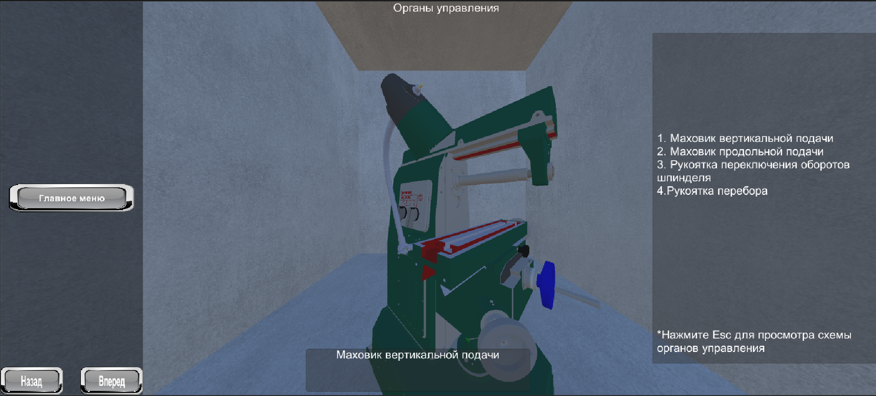

Рисунок 1 – Теоретический модуль органы управления.

Во второй сцене реализована демонстрация стойки станка с описанием и визуальной составляющей.

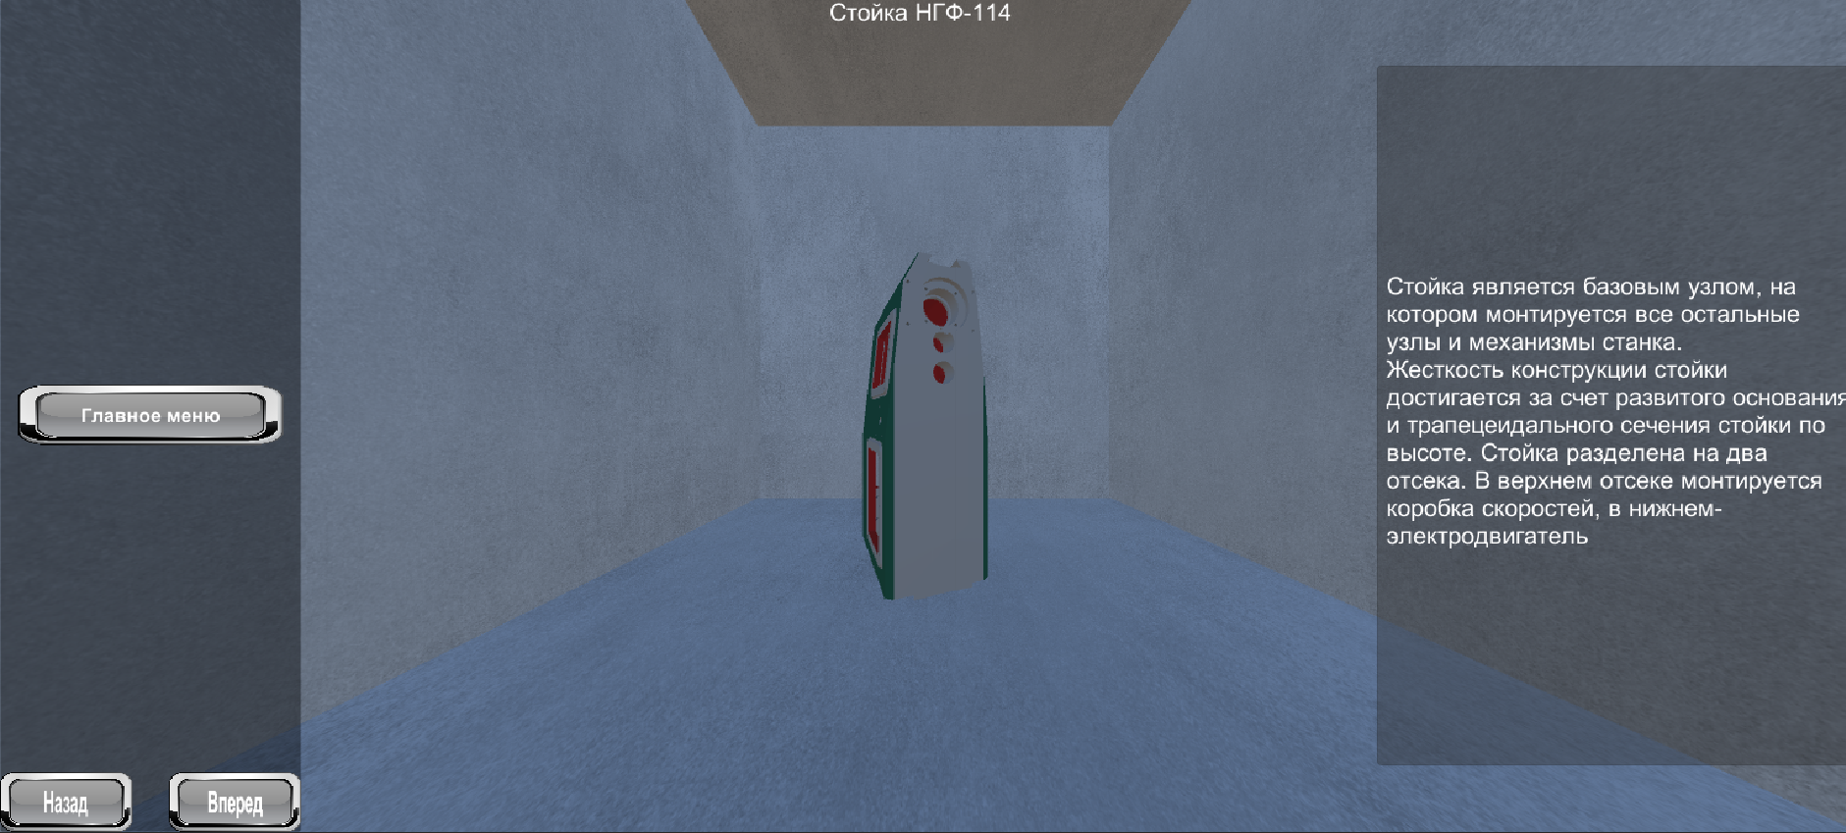

Рисунок 2 – Теоретический модуль стойка станка.

В третьей сцене реализована демонстрация составляющих станка хобота и серьги с возможностью просмотра эскизов и их описанием.

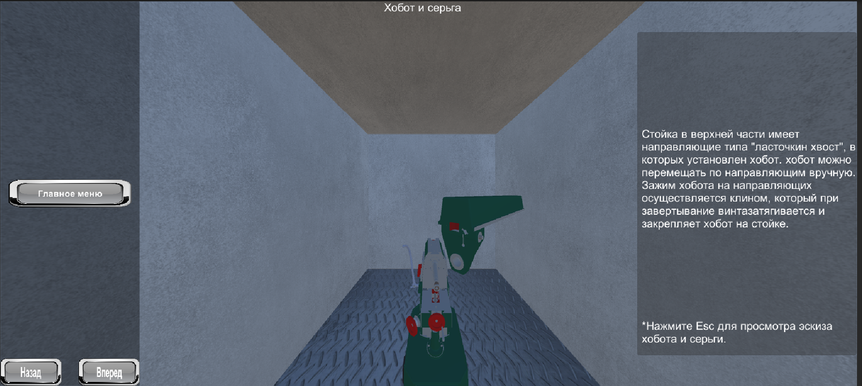

Рисунок 3 – Теоретический модуль хобот и серьга станка.

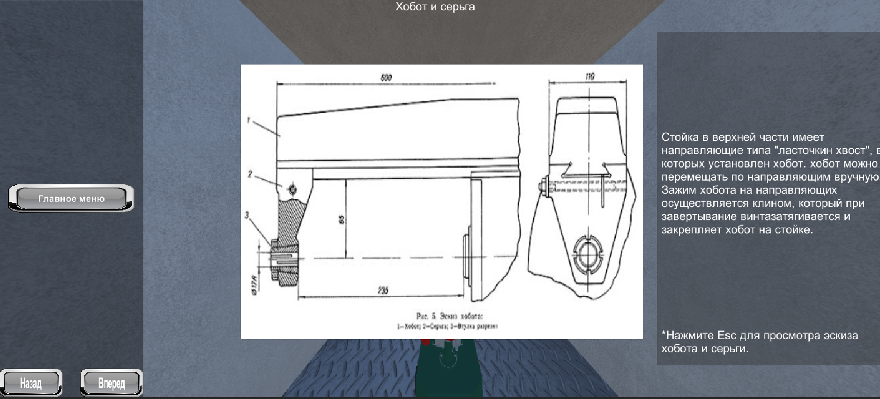

Рисунок 4 – Теоретический модуль эскиз хобота и серьги.

В четвертой и пятой сцене реализована демонстрация коробки скоростей станка в двух различных представлениях. Так же приведено описание коробки скоростей и возможность просмотра эскиза.

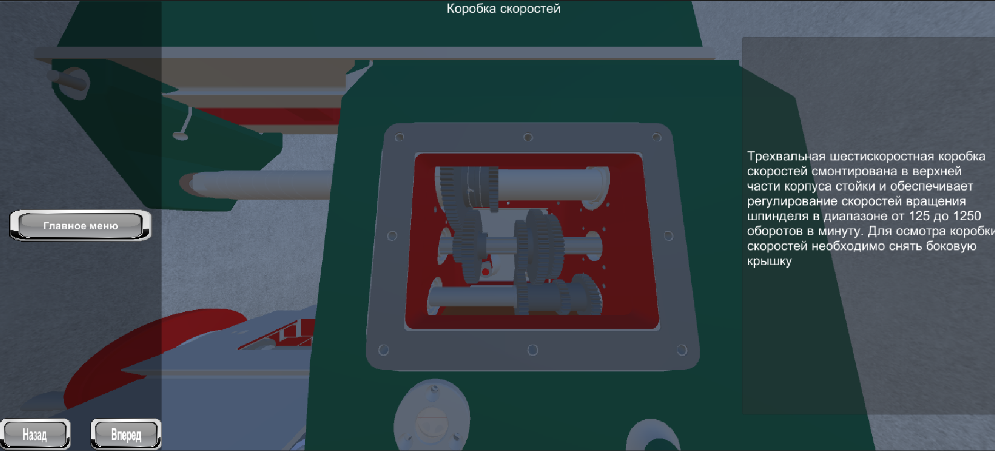

Рисунок 5 – Теоретический модуль Коробка скоростей вид 1.

В пятой сцене пользователю предоставлена возможность ознакомится с составляющими коробки скоростей подробнее с описанием каждого элемента коробки скоростей.

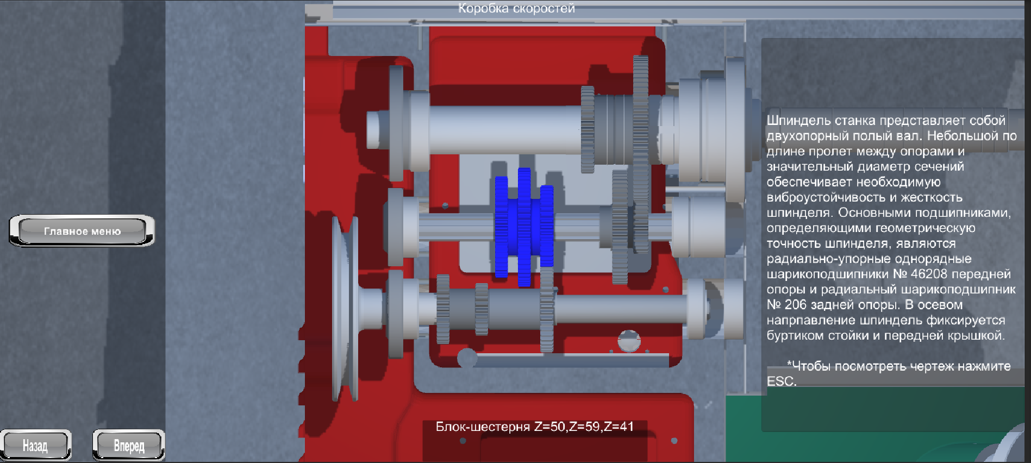

Рисунок 6 – Теоретический модуль коробка скоростей вид 2.

В шестой и седьмой сцене демонстрируется консоль станка с подробным описанием и визуальной составляющей.

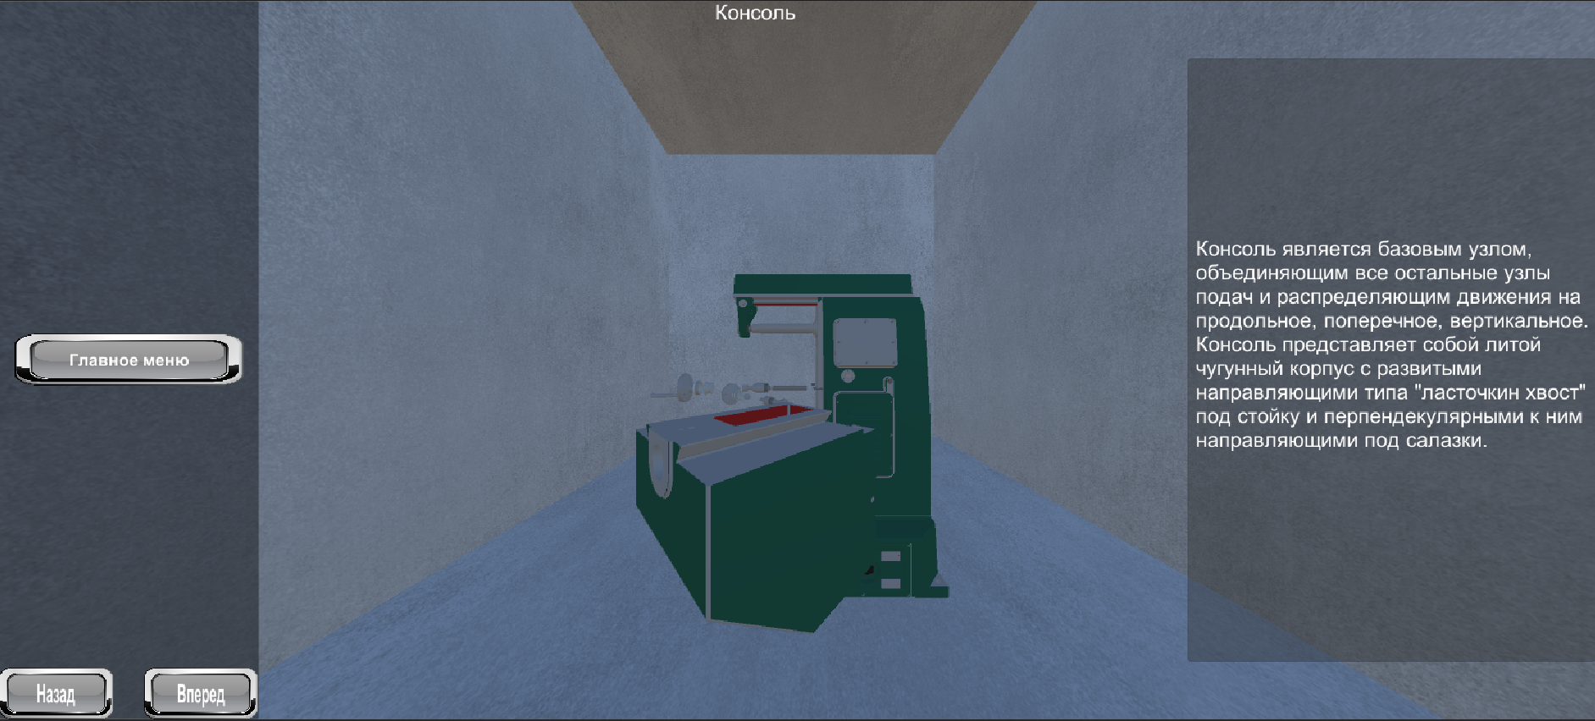

Рисунок 7 – Теоретический модуль консоль станка вид 1.

В седьмой сцене представлена возможность рассмотреть внутреннюю составляющую консоли и эскиз внутренней части.

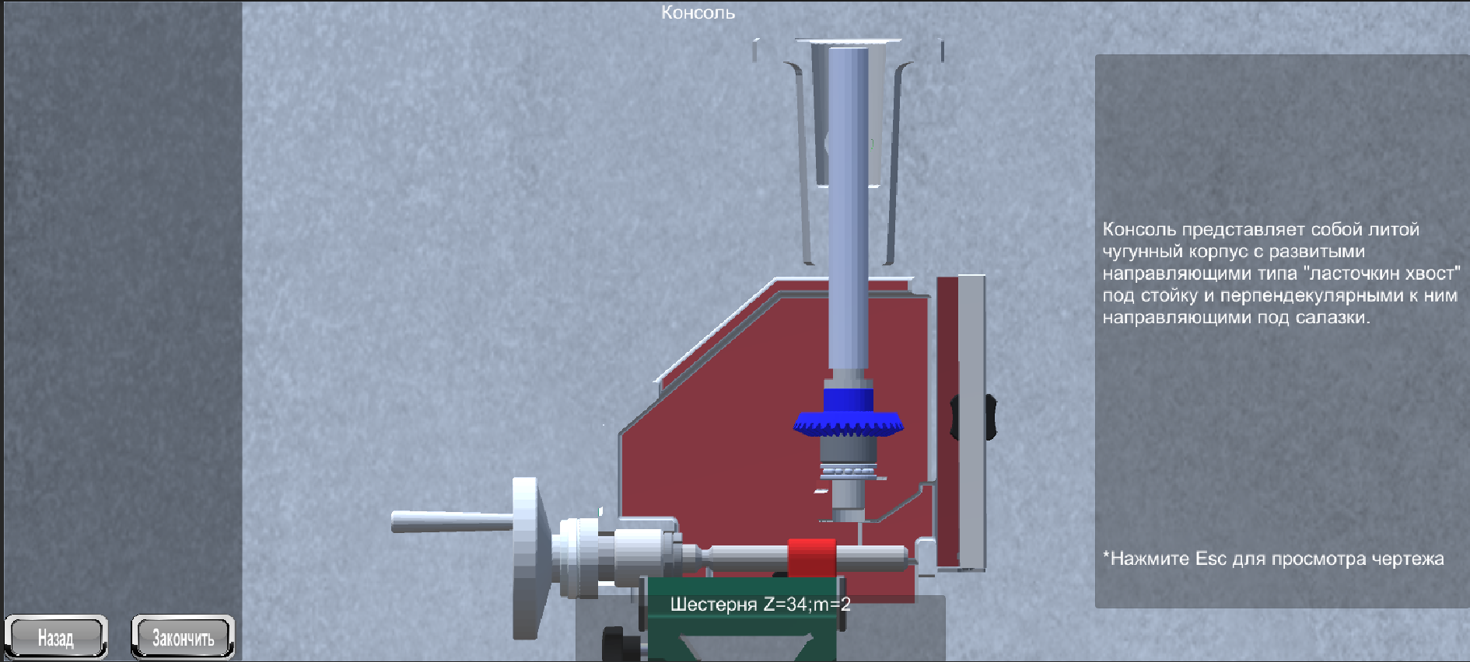

Рисунок 8 – Теоретический модуль консоль станка вид 2.

Так же был разработан модуль «Начало работы» где были описаны меры безопасность с которыми обязан ознакомиться специалист перед началом работы на станке.

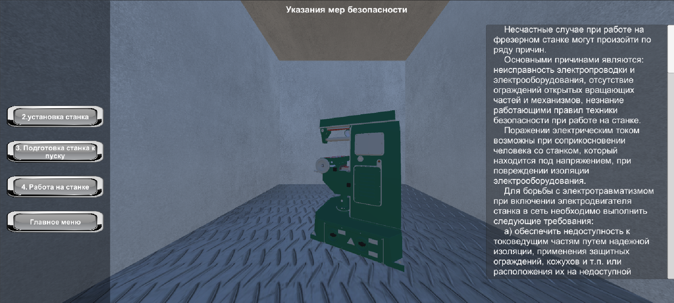

Рисунок 9 – Модуль начало работы указание мер безопасности.

В этом модуле была создана инструкция с визуальной демонстрацией распаковки и установки станка.

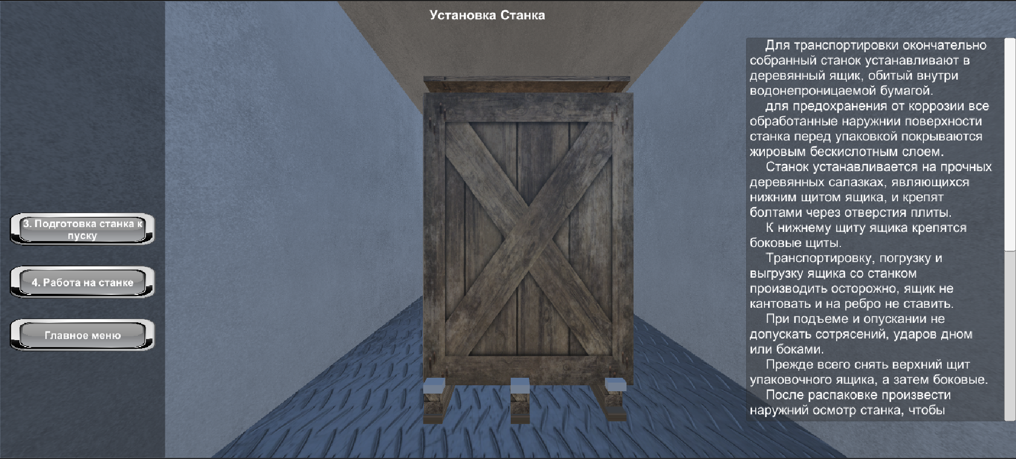

Рисунок 10 – Модуль начало работы распаковка и установка станка.

Модуль содержит инструкцию по подготовке станка к пуску с подробным описанием действий и визуальной демонстрацией.

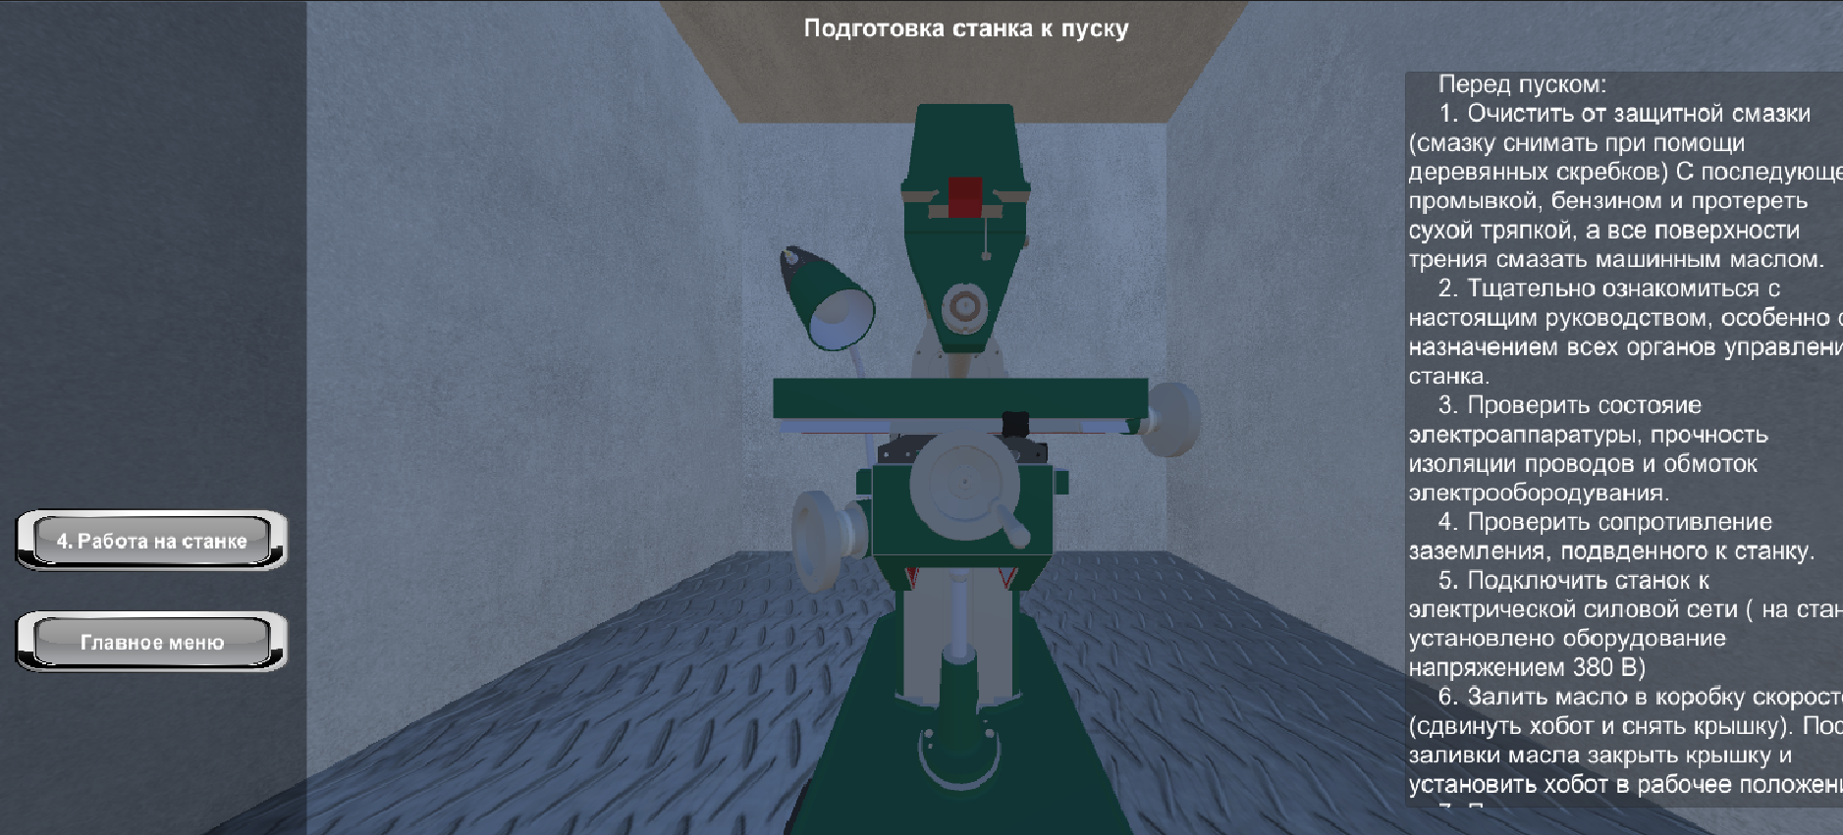

Рисунок 11 – Модуль начало работы подготовка станка к пуску.

Был разработан модуль «Свободное изучение». В этом модуле реализована демонстрация станка и всех его элементов для свободного изучения пользователем. На этой сцене пользователь может свободно перемещаться по сцене и осмотреть станок со всех сторон. Так же при наведении мыши на любую деталь станка появляется описание и деталь подсвечивается. Реализована пауза в этом модуле и переход между видами станка. Всего вида два. Один вид демонстрирует пользователю станок в сборе, а второй показывает станок, разрезанный по корпусу.

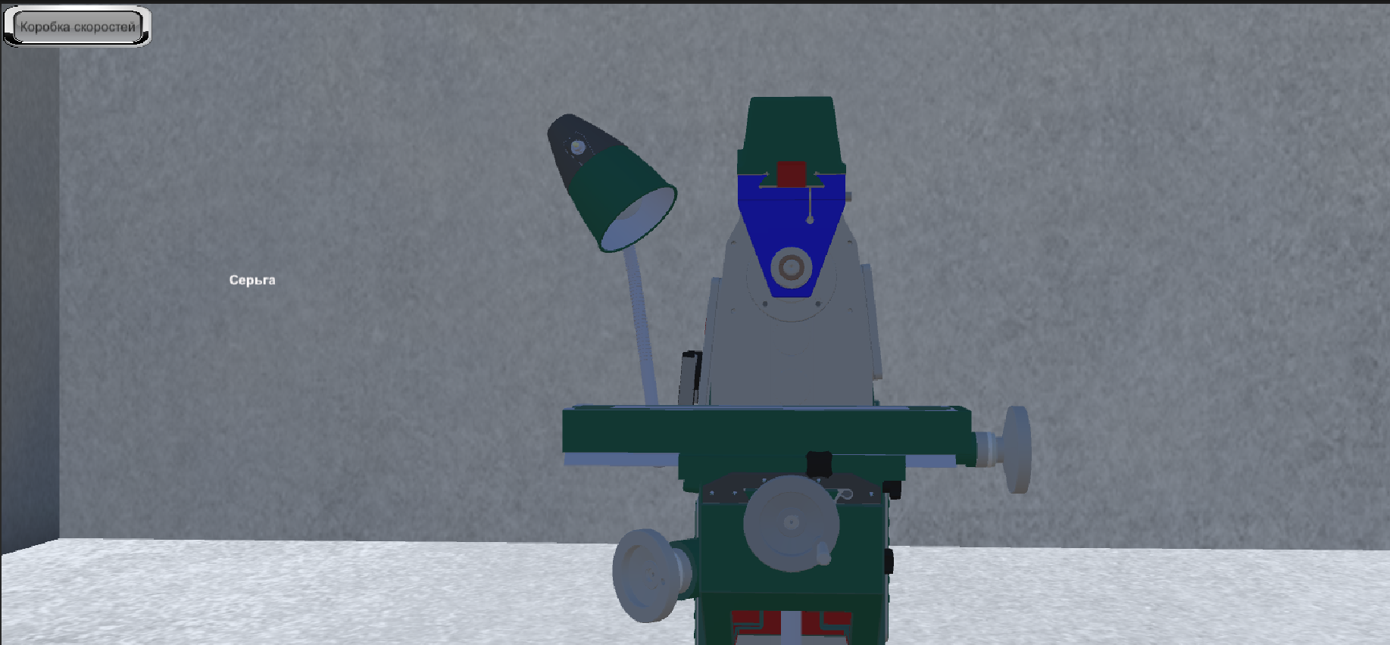

Рисунок 12 – Модуль свободное изучение вид 1

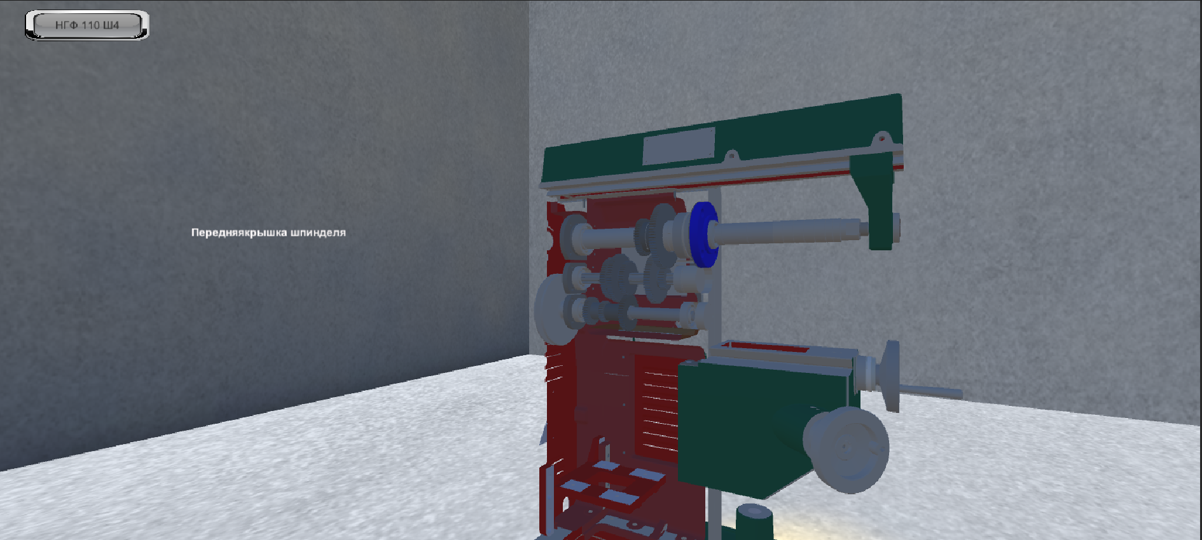

Рисунок 13 – Модуль свободное изучение вид 2

Все данные по дипломной работе находятся на Github по ссылке https://github.com/MachulskyOleg/inst

1. Дальнейший план работы
   1. Реализовать следующие функции интерактивной инструкции:

* модуль свободной работы на станке

В данном модуле будет реализована свободная работа на станке где пользователь сможет полностью использовать функционал станка самостоятельно. Все управление станков будет реализовано с использованием клавиатуры.

* модуль техническое обслуживание станка

В данном модуле будет представлена и визуализирована информация по обслуживанию станка, а именно смазке элементов станка, замене масла в коробке скоростей.

* 1. Написание записки к дипломной работе.